Колизей (Амфитеатр Флавиев)

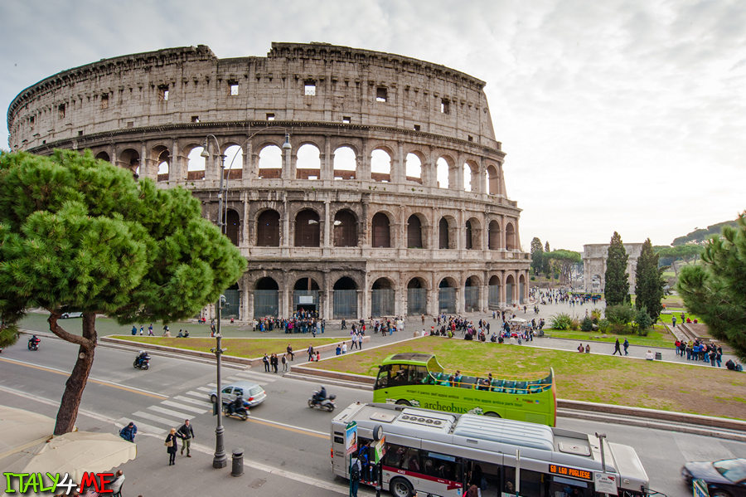

Колизей (Амфитеатр Флавиев) Колизей – это одно из самых больших и впечатляющих сооружений античного мира сохранившееся до наших дней.

Большой цирк (Чирко Массимо) 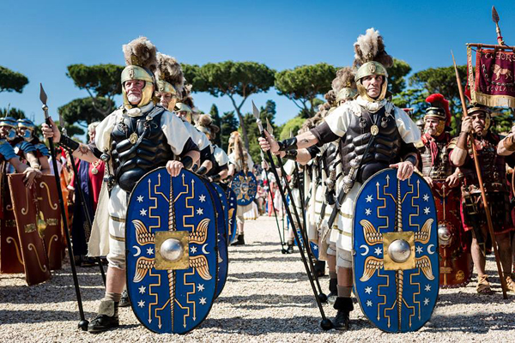

Большой цирк (Чирко Массимо) Чирко Массимо (лат. Circus Maximus) – древнейший ипподром Рима. Он занимает обширную долину между двумя римскими холмами: Палатином (Palatium) и Авентином (Aventinus). В 6 веке до н.э. бывшие сельскохозяйственные поля превратились в площадку для соревнования колесниц. Впоследствии ипподром служил местом проведения состязаний по конным видам спорта в рамках Римских игр (Ludi Romani).